Proiect la PCLP III

Profesor Coordonator Student
S.I. univ. dr.ing. Ramona-Oana FLANGEA
Ilie Robert Stefan

End to end encryption

Chat application

Contents
Introducere 4
1.Motivația proiectului 4
2.Obiective propuse 4
3.Tehnologii și instrumente hardware și software folosite în implementarea proiectului 5
3.1 Limbaje de programare 5
3.1.1 Java 5
3.1.2JavaScript 5
3.1.3 HTML + CSS 5
3.1.4 Medii de Dezvoltare 5
3.1.5 IntelliJ IDEA 6
3.2 Postman 6
3.3 Brave Browser (cu funcții de debugging) 6
3.4 MongoDB Compass 6
4. Noțiuni teoretice 7
4.1 Proiectul de bază 7
4.2 Poze cu aplicatiia 7
4.3 Structura si arhitectura proiectului 7
4.3.1 Controllers 8
4.3.2 Entități 8
4.3.3 Repositories 8
4.3.4 Util 8
4.3.5 Resurse 8
4.3.5 API 8
4.4 WebSocket 10
5. End To End Encryption 10
Bibliografie 12

Introducere

1.Motivația proiectului
Acest proiect de programare reprezintă o aplicație web care imită o aplicație de tip chat, unde utilizatorii pot comunica folosind internetul. Diferența față de o aplicație obișnuită constă în metoda de criptare pe partea de client, ceea ce o face destul de sigură împotriva spargerilor de date, ascultărilor la rețea și pentru securitatea mesajelor.
Am ales să realizez acest proiect folosind Java împreună cu Spring Boot pentru a explora o zonă necunoscută până acum și pentru a înțelege mai bine modul în care funcționează aplicațiile moderne din zilele noastre.
Ideea de criptare mi-a venit după un hackathon la care am participat, unde s-a cerut o criptare de genul acesta, iar eu nu știam cum să o implementez.

2.Obiective propuse
În cadrul acestui proiect, am propus să realizez o aplicație de conversație în care utilizatorii pot trimite și primi mesaje, precum și să păstreze un istoric al conversațiilor.
Obiective principale:
- Sistem de logare și înregistrare, unde utilizatorii își pot crea propriul cont într-un mod cât mai simplu și accesibil. La logare, utilizatorul nu poate trece mai departe fără un cont, fiind blocat de anumite cookie-uri care îi restricționează accesul.
- Funcționalitatea de a conecta doi utilizatori într-un mod securizat și de a menține o legătură între aceștia pe durata conversației.
- Utilizarea unei baze de date care să rețină toate datele și informațiile necesare pentru aplicație, de la datele utilizatorilor până la mesaje și chei de securitate.

3.Tehnologii și instrumente hardware și software folosite în implementarea proiectului
Tehnologii și instrumente hardware și software utilizate
Pentru realizarea acestui proiect, am folosit o combinație de tehnologii software și hardware care ne-au ajutat să scriem, testăm și rulăm codul într-un mod organizat și eficient. Alegerea acestor unelte a fost făcută astfel încât să ne putem concentra pe logică și funcționalitate, fără a pierde timp cu configurări complicate.
Limbaje de programare:

3.1 Limbaje de programare

3.1.1 Java
Java este un limbaj de programare de nivel înalt, orientat pe obiecte, utilizat pe scară largă pentru dezvoltarea de aplicații desktop, mobile și web. Este cunoscut pentru portabilitatea sa, fiind capabil să ruleze pe orice platformă care suportă Java Virtual Machine (JVM). Java este utilizat în dezvoltarea de aplicații enterprise, sisteme embedded și aplicații Android, fiind apreciat pentru securitatea și performanța sa.

3.1.2JavaScript
JavaScript este un limbaj de programare interpretat, utilizat în principal pentru dezvoltarea de aplicații web interactive. Este limbajul principal pentru scripting pe partea clientului, permițând crearea de pagini web dinamice și responsive. JavaScript poate fi utilizat și pe partea serverului, cu ajutorul platformei Node.js, pentru dezvoltarea de aplicații complete și scalabile. Este esențial pentru dezvoltarea front-end și pentru crearea de experiențe web moderne.

3.1.3 HTML + CSS
HTML (HyperText Markup Language) și CSS (Cascading Style Sheets) sunt tehnologiile fundamentale pentru crearea paginilor web. HTML furnizează structura și conținutul paginii, precum texte, imagini și linkuri, în timp ce CSS controlează aspectul vizual, stilul și layout-ul elementelor. Împreună, aceste tehnologii permit dezvoltarea de site-uri web atractive, responsive și ușor de utilizat, fiind esențiale pentru orice proiect de web design și dezvoltare.
Mediu de dezvoltare:

3.1.4 Medii de Dezvoltare
În procesul de dezvoltare software, alegerea mediului potrivit este esențială pentru eficiență și productivitate. Mai jos sunt prezentate patru dintre cele mai utilizate medii de dezvoltare și instrumente de suport:

3.1.5 IntelliJ IDEA
IntelliJ IDEA este un mediu de dezvoltare integrat (IDE) popular, dezvoltat de JetBrains, utilizat în special pentru programarea în Java, dar suportă și alte limbaje precum Kotlin, Groovy și Scala. Este apreciat pentru funcțiile sale avansate de completare automată, refactorizare și debugging, facilitând dezvoltarea rapidă și eficientă a aplicațiilor complexe. IntelliJ oferă, de asemenea, integrare cu sisteme de control al versiunilor, baze de date și alte instrumente esențiale pentru dezvoltatori.

3.2 Postman
Postman este un instrument esențial pentru testarea și dezvoltarea API-urilor. Permite crearea, testarea și documentarea API-urilor într-un mod simplu și intuitiv. Cu Postman, dezvoltatorii pot simula cereri HTTP, analiza răspunsurile și automatiza testele, contribuind la asigurarea calității și funcționalității API-urilor înainte de implementare. Este utilizat pe scară largă în echipele de dezvoltare pentru colaborare și gestionare a testelor API.

3.3 Brave Browser (cu funcții de debugging)
Brave este un browser web bazat pe Chromium, cunoscut pentru viteza, securitatea și confidențialitatea utilizatorilor. În plus, Brave include instrumente de debugging și dezvoltare web, similare cu cele din Chrome DevTools, facilitând inspectarea și depanarea paginilor web. Acest browser este preferat de dezvoltatori pentru testarea și verificarea performanței site-urilor, precum și pentru identificarea problemelor legate de securitate și compatibilitate.

3.4 MongoDB Compass
MongoDB Compass este o interfață grafică pentru gestionarea bazelor de date MongoDB. Oferă o vizualizare intuitivă a structurii datelor, posibilitatea de a executa interogări, de a vizualiza și modifica documente, precum și de a monitoriza performanța bazei de date. Compass facilitează administrarea bazelor de date NoSQL, fiind un instrument valoros pentru dezvoltatori și administratori care lucrează cu date semi-structurate sau nestructurate.
Sisteme de operare:
Am folosit Linux și Windows.
Hardware:
Laptop personal
Am lucrat la proiect folosind laptop personal, atunci când nu aveam acces la calculator.
Calculator personal
Am lucrat pe calculatorul personal în confortul casei, fiind mai performant și oferind un randament mai bun datorită vitezei și confortului de utilizare.

4. Noțiuni teoretice

4.1 Proiectul de bază
Proiectul de bază a fost realizat ca o aplicație Spring Boot, folosind inițializatorul de aplicații de pe site-ul Spring Boot, unde se putea importa o aplicație template, chiar dacă era goală, pentru a începe proiectul. Practic, este un schelet cu structurile de bază, precum fișierele cu dependințe de bază create.
Împreună cu uneltele de la IntelliJ, care m-au ajutat să modific scheletul aplicației cu ușurință, fără a întâmpina probleme legate de injectarea dependințelor sau alte incompatibilități.

4.2 Poze cu aplicatiia
Aici se poate observa pagina principală a aplicației, unde este cheia de criptare, cui îi trimiteți mesajul și căsuța de mesaj. Și, bineînțeles, mesajele trimise între persoane.
Aplicația funcționează prin a preciza cu cine să faci conexiunea pentru chei și mesaje, apăsând „Exchange Keys”, urmând să puteți comunica.

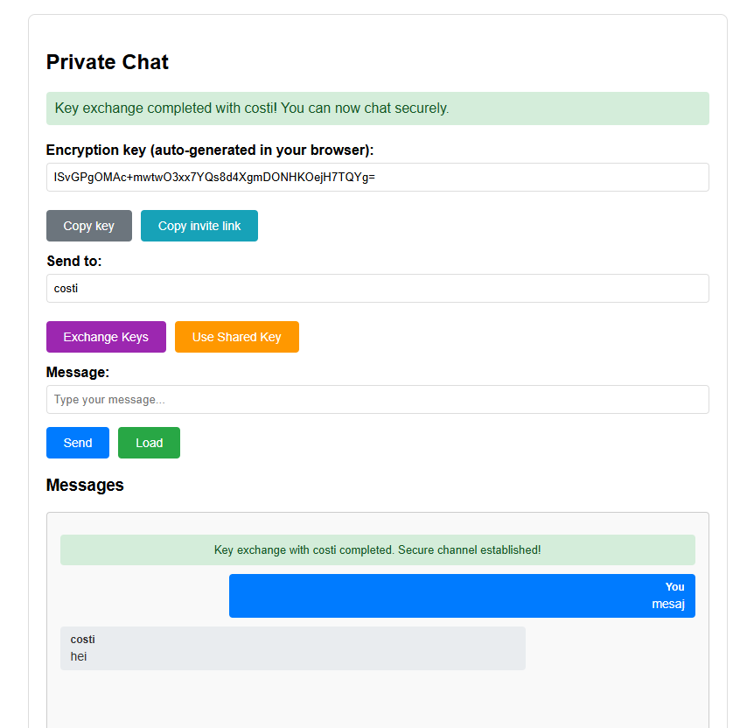

4.3 Structura si arhitectura proiectului

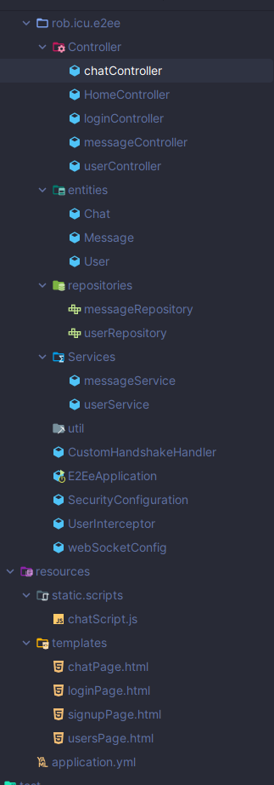
Aplicatia este format din doua componente mari aceea fiind partea de frontend si backend.
Frontend
Frontendul reprezintă partea vizibilă și interactivă a unei aplicații sau site web, cea cu care utilizatorul interacționează direct. În această secțiune, se utilizează tehnologii precum HTML, CSS și JavaScript pentru a construi o interfață atractivă, funcțională și ușor de utilizat. Structura site-ului este proiectată conform preferințelor dezvoltatorului, asigurând o experiență plăcută pentru utilizator. Aspectul vizual, precum și interactivitatea, sunt esențiale pentru a menține interesul și pentru a facilita navigarea eficientă.
Backend
Backendul reprezintă partea din aplicație responsabilă pentru logica de funcționare, gestionarea datelor și comunicarea cu bazele de date. În această secțiune, se realizează prelucrarea datelor, gestionarea utilizatorilor, autentificarea, autorizarea și alte operațiuni care nu sunt vizibile pentru utilizator, dar sunt fundamentale pentru funcționarea corectă și sigură a aplicației. Backendul asigură că datele sunt manipulate în mod eficient și sigur, facilitând funcționalitățile complexe ale aplicației și menținând integritatea și securitatea informațiilor.
Structura aplicatiei consta in urmatoarele fisiere:

4.3.1 Controllers
Controlerele sunt părțile din aplicație care se ocupă propriu-zis cu request-urile și response-urile aplicației.
Având un controler pentru orice fel de API de care am nevoie pentru logica din spatele site-ului.

4.3.2 Entități
Entitățile sunt obiecte care abstractizează niște concepte pentru a putea lucra mai ușor cu ele, de exemplu: Chat, Mesaj, Utilizator.

4.3.3 Repositories
Repositorele sunt componente care gestionează accesul la date, facilitând operațiuni precum citirea, scrierea, actualizarea și ștergerea datelor din bazele de date.

4.3.4 Util
Secțiunea Util include funcții și clase auxiliare, utile pentru diferite operațiuni în cadrul aplicației, precum manipularea datelor, validări sau alte servicii generale.

4.3.5 Resurse
Resursele reprezintă elemente sau fișiere accesibile din aplicație, precum fișiere media, fișiere de configurare sau alte tipuri de conținut utilizate pentru funcționarea corectă a site-ului.

4.3.5 API
Un REST API este o interfață prin care aplicațiile comunică între ele folosind protocolul HTTP. El expune resurse identificate prin URL-uri, iar clientul poate cere sau trimite date către server. Comunicarea este stateless, adică fiecare cerere este independentă. Datele sunt de obicei trimise în format JSON. El are diferite metode, cum ar fi:

POST – folosit pentru crearea unui query în baza de date
GET – folosit pentru a primi informații din baza de date

Răspunsurile, fiind transmise prin formatul JSON, sunt ușor de lucrat și extras din ele, cât și pentru crearea unui astfel de format.

În cazul proiectului meu am următoarele endpoint-uri:
- POST /api/login – Autentificarea
În autentificare se împarte în cele două componente: una care se ocupă cu căutarea unui utilizator cu acel nume, urmând să fie verificată o parolă în baza de date. Dacă totul este corect, autentificarea se creează, urmând ca utilizatorul să primească un cookie JWT, unde se ține ca un ID ce poate fi folosit la conversații și la conectare.

- POST /api/signup – înregistrarea
Înregistrarea verifică dacă mai există alt utilizator cu aceleași credențiale; dacă nu sunt, utilizatorul este stocat în baza de date și contul este creat.

- GET /api/messages/conversation – istoric mesaje
Pentru acesta se caută toate mesajele care conțin acest utilizator, fie pe partea de receiver, fie pe partea de sender. În cazul în care găsește acest query, este returnat și formatat în continuare pentru a putea fi vizualizat pe site.WebScoket /ws – Conversatie in timp real
WebSocket-ul are ca parametrii 2 utilizatori, unde se creează o conexiune în timp real, în care, dacă o persoană primește sau trimite un mesaj, nu trebuie actualizată sau reîmprospătată pagina web pentru a vedea acele mesaje.
Acesta fiind un loc unde, când se trimite un mesaj, fie de la un capăt, fie de la altul, acestea alertează ambii utilizatori și actualizează în timp real chat-ul. Utilizatorii își dau “subscribe” la acea rețea când se conectează, acest lucru fiind obligatoriu pentru implementarea de criptare end-to-end.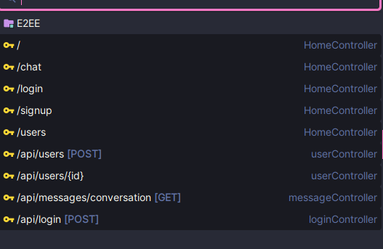

4.4 WebSocket

WebSocket este un protocol de comunicare care permite o conexiune permanentă între client și server. După stabilirea conexiunii, datele pot fi trimise bidirecțional, în timp real. Spre deosebire de REST, nu este stateless și nu necesită cereri repetate pentru fiecare mesaj.
WebSocketul meu:
/topic/messages.{userId} – Primești mesaj privat.
Utilizatorii se abonează la partea de topic/messages pentru a putea suna la API-ul pentru a putea comunica unul cu celălalt
. /topic/key-exchange.{userId} – Schimbare de cheie.
Utilizatorii se abonează pentru a putea trimite cheile publice pentru criptarea end-to-end. Acest schimb de chei fiind necesar criptării.

5. End To End Encryption

End-to-end encryption este o metodă de securitate prin care datele sunt criptate încă de la expeditor și pot fi decriptate doar de destinatar. Mesajele sunt transformate într-o formă care nu poate fi citită pe parcursul transmiterii. Serverele prin care trec datele nu pot vedea conținutul real, ci doar informații minime necesare livrării. Cheile de criptare sunt deținute exclusiv de utilizatori, nu de serviciul care transmite datele. Astfel, nici furnizorul aplicației nu poate accesa mesajele. Această metodă protejează confidențialitatea chiar și în cazul unui atac asupra serverului. Este folosită frecvent în aplicații de mesagerie.
Implementarea este pe partea de frontend a aplicației, unde mesajul format are forma:

"E2EE1:" + base64(salt) + ":" + base64(iv) + ":" + base64(ciphertext).

Ea fiind o combinație între cheile celor doi utilizatori, cât și mesajul criptat. Cheile sunt salvate într-un spațiu de stocare local în web, dar utilizatorii trebuie să se conecteze la WebSocket-ul pentru schimbarea de cheie. Acest mod de criptare este foarte important în aplicațiile securizate deoarece mesajele nu pot fi “sparte” cât nici ascultate la rețea; singurul mod prin care o persoană să găsească aceste mesaje este prin a avea control total asupra unui device.
Astfel, criptarea aceasta este folosită de multe ori împreună cu alte moduri de criptare pentru a încetini progresul atacurilor împotriva lor, astfel mesajele care folosesc acest tip de criptare durează în jur de peste 50 de ani pentru a putea primi toată informația.
În end-to-end encryption, Diffie-Hellman este un mecanism prin care două părți pot stabili o cheie secretă comună fără să o trimită direct prin rețea. Clientul și destinatarul fac un schimb de informații publice din care fiecare își calculează local aceeași cheie. Chiar dacă cineva interceptează datele transmise, nu poate reconstrui cheia secretă. Această cheie este apoi folosită pentru a cripta mesajele dintre cei doi. Serverul doar intermediază schimbul, fără acces la cheia finală. Astfel, se asigură baza securității pentru comunicarea end-to-end.

6. Planuri de viitor
Iată textul corectat cu diacritice și cratime unde este cazul:

„Ca planuri de viitor, am să pun o criptare pentru parole folosind „Bcrypt”, pentru a fi o aplicație mai securizată și pe partea de conturile utilizatorilor.
Progresii pe partea de design al site-ului, el fiind un site foarte minimalist, în alb predominant și alte culori folosite la mesaje și butoane.
Creșterea interactivității între utilizatori, să fie mai ușor conectarea între ei, pentru a putea crește randamentul aplicației. Un mod mai apropiat de aplicațiile clasice de mesagerie, unde ai un „prieten” și poți să intri direct în conversație cu el.
Abilitatea de a trimite poze și alte date non-text între utilizatori, pentru că aplicația este limitată la text simplu.”

Dacă ai nevoie de alte corecturi sau îmbunătățiri, te rog să-mi spui!

7. Concluzii
În concluzie, aplicația m-a ajutat să îmi dezvolt cunoștințele pe partea de web și cum funcționează acesta, cât și pe partea de criptare, ea fiind o bucată foarte importantă în internetul din ziua de azi. Și folosind multiple limbaje împreună, am învățat să pot lega un întreg proiect.

Bibliografie

https://www.jetbrains.com/idea/
https://spring.io/projects/spring-boot
https://www.geeksforgeeks.org/
https://www.mongodb.com/
https://www.postman.com/

